UKEPLAN 3. klasse uke: 2
 | Mandag | Tirsdag | Onsdag | Torsdag | Fredag
1 | Naturfag og samfunnsfag | Norsk | Norsk | Temadag om bærekraftig utvikling.  Fokus på utrydningstrua dyr. | Fri
2 | Naturfag og samfunnsfag | Matte | Matte - tekstoppgaver
3 | Norsk | Musikk | Engelsk
4 | Gym | Skriftforming | Gym
5 | Matte | KRLE | Skolen slutter 11.50
6 | Matte | KRLE
 | Skolen slutter 14.00 | Skolen slutter 14.00 |  | Skolen slutter 14.00

Lekse til tirsdag | Lekse til onsdag | Lekse til torsdag | Lekse til fredag
Norsk:Les s. 75  Matte: Gjør kopien som henger ved ukeplanen. | Norsk: Les s. 77- 78  Matte: Gå på skolen min.cdu med feidepålogginga di. Velg addisjon og subtraksjon, gjør motsatte regnearter. Velg øve1 eller øve 2 | Norsk: Gjør kopien som henger ved ukeplanen. Obs- to sider  Matte: Gå på skolen min.cdu, addisjon og subtraksjon. Gjør oppstilling øve 1 eller øve 2.  Engelsk: skriv glosene nederst på kopien i gloseboka. Les kopien og oversett. | Fri

Beskjed  til  hjemmet | Fra denne uka og noen uker fremover vil vi ha fokus på temaet bærekraftig utvikling. Denne uka handler det om å ta vare på alt leiv på jorda, utrydningstrua dyr og utdødde dyr.
Mål for uka:
Naturfag/ samfunnsfag | - Jeg kjenner til arter som er i ferd med å dø ut  - Jeg vet noen arter som er utdødd  - Jeg vet hvordan vi mennesker kan hindre at arter dør ut
Krle: | - Jeg kjenner ti noen historier om Jesu liv
Matematikk: | - Jeg kan subtrahere med veksling
Norsk: | - Jeg vet hva gåter og sagn er
Engelsk: | - Jeg kan ukas gloser  - Jeg kan lese og oversette ukas tekst
Sosiale ferdigheter: | - Jeg kommer rast på plass og er klar når timen begynner

Truede dyrearter i Norge:
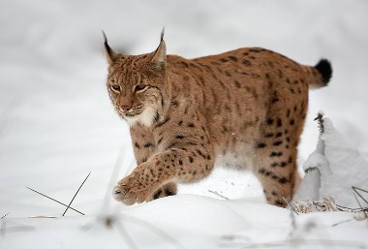 gaupe 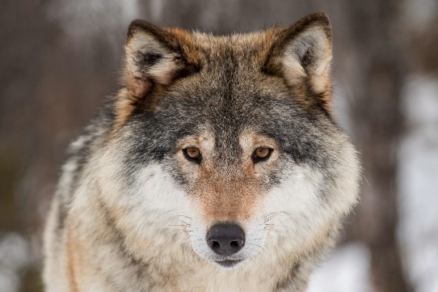 ulv

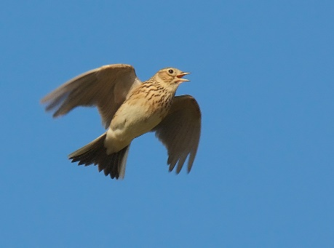 sanglerke

